Лабораторная работа №3. Оценка структурной сложности информационной системы

Цель: Научиться оценивать проектные характеристики архитектурной модели информационной системы.

Архитектурные модели ПО имеют следующие классические проектные характеристики: модульность, информационная закрытость, связность, сцепление, сложность.
Модульность — свойство системы, которая может подвергаться декомпозиции на ряд внутренне связанных и слабо зависящих друг от друга модулей.
Выбор оптимального количества модулей приводит к минимальной стоимости разработки ПО. Для оценки оптимального числа модулей существуют только требования:
- Интерфейсы модуля должны быть проще, чем его внутренняя организация;
- Эффективнее использовать готовый модуль, чем реализовывать его функциональность в другом модуле.
Информационная закрытость означает, что ПО удовлетворяет следующим требованиям:
- все модули независимы, обмениваются только информацией, необходимой для работы;
- доступ к операциям и структурам данных модуля ограничен.
Для оценки информационной закрытости необходимо рассматривать два типа связей – внутренние и внешние. Соответственно, появляются две подхарактеристики – связность внутри модуля и сцепление между модулями.
Связность модуля (Cohesion) – это мера зависимости его частей. Связность — внутренняя характеристика модуля. Чем выше связность модуля, тем лучше результат проектирования.
Для измерения связности используют метрику силы связности (СС). Чем выше значение СС, тем лучше. Существует 7 типов связности, для которых значения СС определены экспертным путем.
1. Связность по совпадению (СС=0). В модуле отсутствуют явно выраженные внутренние связи, например:
Модуль Разные функции (какие-то параметры)
поздравить с Новым годом (...)
проверить исправность аппаратуры (...)
заполнить анкету героя (...)
измерить температуру (...)
2. Логическая связность (СС=1). Части модуля объединены по принципу функционального подобия. Например, модуль состоит из разных подпрограмм обработки ошибок.
3. Временная связность (СС=3). Части модуля не связаны, но необходимы в один и тот же период работы системы. Пример – модуль инициализации компьютера.
4. Процедурная связность (СС=5). Части модуля связаны порядком выполняемых ими действий, реализующих некоторый сценарий поведения. Например:
Модуль Вычисление средних значений
используется Таблица-А, Таблица-В
вычислить среднее по Таблица-А
вычислить среднее по Таблица-В
вернуть среднееТабл-А, среднееТабл-В
5. Коммуникативная связность (СС=7). Части модуля связаны по данным (работают с одной и той же структурой данных). Пример – Модуль «Отчет и средняя зарплата».
6. Информационная (последовательная) связность (СС=9). Выходные данные одной части используются как входные данные в другой части модуля.
7. Функциональная связность (СС=10). Модуль содержит элементы, участвующие в выполнении одной и только одной, проблемной функции (единой с точки зрения клиента) – например, вычислить зарплату сотрудника.
Возможны более сложные случаи, когда с модулем ассоциируются несколько уровней связности. В этих случаях следует применять одно из двух правил:
  - правило параллельной цепи. Если все действия модуля имеют несколько уровней связности, то модулю присваивают самый сильный уровень связности;
  - правило последовательной цепи. Если действия в модуле имеют разные уровни связности, то модулю присваивают самый слабый уровень связности.
Например, модуль может содержать некоторые действия, которые связаны процедурно, а также другие действия, связные по совпадению. В этом случае применяют правило последовательной цепи и в целом модуль считают связным по совпадению.
Сцепление модулей (Coupling) – мера взаимозависимости модулей по данным. Сцепление – внешняя характеристика модуля, которую желательно уменьшать.
Количественно сцепление измеряется метрикой «степень сцепления» (СЦ). Чем ниже СЦ, тем лучше. Выделяют 6 типов сцепления, для которых значение СЦ определяется экспертно.
- Сцепление по данным (СЦ=1). Модуль А вызывает модуль В.
Все входные и выходные параметры вызываемого модуля — простые элементы данных (рис. 1).

Рис. 1. Сцепление по данным
- Сцепление по образцу (СЦ=3). В качестве параметров используются структуры данных (рис. 2).

Рис. 2. Сцепление по образцу
- Сцепление по управлению (СЦ=4). Модуль А явно управляет функционированием модуля В (с помощью флагов или переключателей), посылая ему управляющие данные (рис. 3).
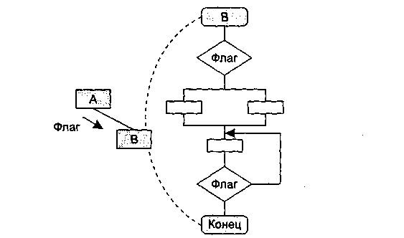
Рис. 3. Сцепление по управлению
- Сцепление по внешним ссылкам (СЦ=5). Модули А и В ссылаются на один и тот же глобальный элемент данных.
- Сцепление по общей области (СЦ=7). Модули разделяют одну и ту же глобальную структуру данных (рис. 4).
- Сцепление по содержанию (СЦ=9). Один модуль прямо ссылается на содержание другого модуля (не через его точку входа). Например, коды их команд перемежаются друг с другом (рис. 4).
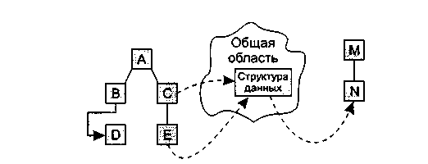
Рис. 4. Сцепление по общей области и содержанию
На рис. 4 видим, что модули В и D сцеплены по содержанию, а модули С, Е и N сцеплены по общей области.

Каждый из выделенных модулей можно рассматривать как вершину графа – модели более высокого уровня абстракции. Для него правомерно применить топологическую сортировку –найти перестановку вершин (топологический порядок), соответствующую порядку, задаваемому всеми рёбрами графа. То есть требуется перенумеровать его вершины таким образом, чтобы каждое ребро вело из вершины с меньшим номером в вершину с большим.
Топологическая сортировка может быть не единственной (например, если граф — пустой; или если есть три такие вершины a, b, c, что из a есть пути в b и в c, но ни из b в c, ни из c в b добраться нельзя). Топологической сортировки может не существовать вовсе — если граф содержит циклы (поскольку при этом возникает противоречие: есть путь и из одной вершины в другую, и наоборот).
В общем случае при помощи топологической сортировки строится корректная последовательность выполнения действий, всякое из которых может зависеть от другого: последовательность прохождения учебных курсов студентами, установки программ при помощи пакетного менеджера, сборки исходных текстов программ при помощи Makefile'ов.

Задания на работу:
Взяв за основу программно-техническую архитектуру ИС, построенную на предыдущих лабораторных работах, выделите модули в соответствии с обозначенными выше требованиями. Полученная структура может как совпадать с уже построенным ранее графом, так и отличаться от него.
Задание 1. Для каждого модуля определить степень внутренней связности по предложенной классификации.
Задание 2. Для каждой связи определить тип сцепления по предложенной классификации.
Задание 3. Для полученной структуры модулей проверить на содержательном уровне выполнение требований к модульности и информационной закрытости. Построить диаграмму размещения модулей по физическим узлам для тех систем, где это возможно, или по изолированно выполняющимся процессам для всех остальных. За основу взять в первом случае требования к платформе и технологии реализации, а во втором случае – оценку взаимовлияния сбоев и критического повышения потребляемых ресурсов, приводящих к взаимной блокировке.
Задание 4. Выполнить топологическую сортировку построенных модулей и ответить на следующие вопросы:
- В каком порядке должны быть разработаны модули, чтобы каждый из них после разработки сразу можно было бы протестировать на полную функциональность (то есть появление потом новых модулей не приводило бы к необходимости его перетестирования)
- В каком порядке нужно принимать проектные решения по модулям (какие выбрать технологии, структуры данных, интерфейсы и т.п.), чтобы потом не менять эти решения в процессе проектирования остальных модулей.
Примечание. Если исходный граф модулей имеет циклы, перед осуществлением топологической сортировки его нужно преобразовать в остовное дерево, как это было описано в лабораторной работе №2.

